1. 微信扫一扫通过协议进行访问

如<https://www.imooc.com>可以自动跳转，[www.imooc.com](http://www.imooc.com)不可以

2.容错等级

电平L（低） 7％的码字可以被恢复。

M级（中） 的码字的15％可以被恢复。

级Q（四分）[ 28 ] 的码字的25％可以被恢复。

H级（高） 的码字的30％可以被恢复。

3.二维码版本 1-40越高越大

4.通过二维码下载东西

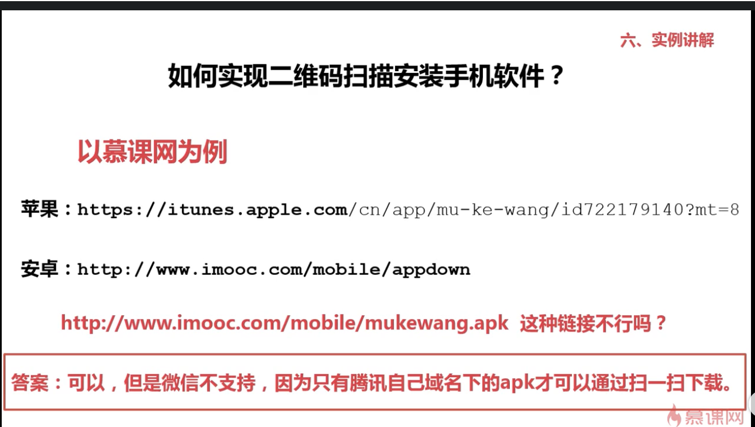

5.实现二维码名片

